Příklady reklam na promyšlení (k tématu psychologie a psychosémiotika reklamy):

A) Tištěné reklamy a billboardy:

1 ) Citroen – „Lack of light and space“
Otázky: a) Co je „zvýzamňovaná věc“ (produkt),
b) co jsou zdroje významu,
c) co je forma zvýznamňování

2) ENO – „Pomůže vám zbavit se větrů“
Opět: a) co se zvýznamňuje, b) jakou formou, c) z jakých zdrojů významu

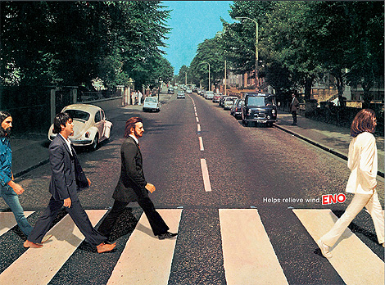

3) reklama na SKARTOVAČKU – „Shred-it“ (skartuj to)
a) co se zvýznamňuje, b) forma, c) zdroje

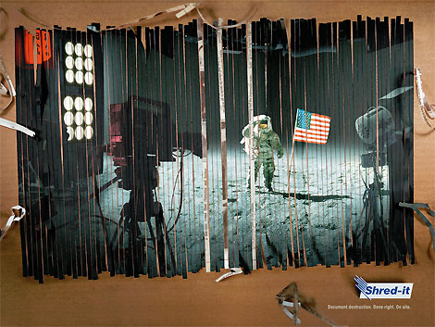

4) Eurotel – „Více pokrytí na více místech“
a) produkt – b) forma zvýznamnění – c) zdroj významu

B) Odkazy na reklamní spoty:

5) reklama využívající jeden z mechanismů vtipu:
https://www.youtube.com/watch?v=39KMDLZqPog

6) podobný mechanismus vtipu v reklamě:
https://www.youtube.com/watch?v=yR0lWICH3rY

7) reklama vyžívající metaforickou (analogickou) formu zvýznamňování:
https://www.youtube.com/watch?v=MNSdUEkZsf0&t=36s

8) reklama vytěžující povědomí o vzdálené kultuře
https://www.youtube.com/watch?v=CKthceSGlyM

9) https://www.youtube.com/watch?v=rJeD_X8wU5M (nekorektní reklama vytěžující genderové stereotypy)

10) ještě jedna podobně nekorektní: https://www.youtube.com/watch?v=iI7jWWaEZSQ

11) přímočaré vytěžování archetypické a mytické struktury: https://www.youtube.com/watch?v=hUg3OPkDZ9I

